DUETTE | KASSEL
Sanftes Licht dank Wabenplissees
Den Raum in angenehmes, farbiges Licht tauchen oder ihn zum Schlafen verdunkeln: Mit Plissees in Tag-Nacht-Kombination ist beides mit nur einem Handgriff möglich.

(tdx) Wenn die Tage kühler und grauer werden, schaffen warme Farben in den Wohnräumen eine behagliche Atmosphäre. Die Gestaltung eines Zimmers hört aber nicht bei Wandfarbe und der Dekoration auf, sondern kann auch am Fenster weitergeführt werden. Innenliegende Licht-, Sicht- und Sonnenschutzmöglichkeiten, wie beispielsweise Wabenplissees, tauchen den Raum in die Lieblingsfarbe. Die bunten Stoffe der Wabenplissees lassen eine angenehm wohnliche Atmosphäre passend zur gesamten Raumgestaltung entstehen. Durch ihre einfache Handhabung kann mit einem Griff reguliert werden, wie viel Sonnenlicht direkt und wie viel gebrochen und diffus in den Raum gelangen soll. Wabenplissees von Duette bestehen aus zwei Stoffbahnen. Durch den wabenförmigen Aufbau wird das Licht doppelt gefiltert und auch an blendend hellen Sonnentagen für besonders gleichmäßigen und angenehmen Lichteinfall gesorgt.

Komplett dunkel auch am Tag

Die Verschattungen können in unterschiedlichen Stoffqualitäten gewählt werden, um so individuell die Lichtdurchlässigkeit zu bestimmen. Unter anderem ist es möglich, den Raum abzudunkeln, um beispielsweise auch am Tag ungestört zu schlafen. Beide Varianten – Verdunkelung und farbige Verschattung mit angenehmer Lichtatmosphäre – werden von Duette in der Tag-Nacht-Kombination vereint. In diesem innenliegenden Beschattungssystem sind zwei Stoffe mit unterschiedlichen Transparenzgraden kombiniert. So kann je nach Ruhebedürfnis und Schlafgewohnheit zu jeder Tageszeit die passende Wohlfühlatmosphäre gewählt werden. Die Tag-Nacht-Kombination reguliert das Zusammenspiel von Lichteinfall und Sicht nach draußen optimal und lässt dabei eine äußerst flexible Gestaltung von Lichteinfall und Helligkeit zu. Damit werden nicht nur störende Sonnenblendungen verhindert und das Licht farblich an den Raum angepasst, sondern es können auch neugierige Blicke abgehalten werden. Der Sichtschutz ist sowohl bei dem transparenten, helleren Gewebe als auch bei dem abdunkelnden gewährleistet. Die Tag-Nacht-Kombination eignet sich für Schlafbereiche, genauso wie für das Wohn- oder Arbeitszimmer. Hier sorgt die unterschiedliche Verdunklung dafür, dass die Sicht auf Bildschirme, wie von Computern, Laptops und TV-Geräten, unabhängig von den Lichtverhältnissen draußen ohne störende Blendungen ist.

Weitere Informationen sind im Internet unter www.duette.de erhältlich.

Pressekontakt:
Hunter Douglas Components
Zweigniederlassung der Hunter Douglas GmbH
Spohrstraße 9
34117 Kassel
www.duette.de

Tel.: +49 (0) 561 / 409 98-0
Fax: +49 (0) 561 / 409 98-80
E-Mail: info@hunterdouglas.de

Ansprechpartnerin:
joe public | PR-Unit der AGENTA Werbeagentur GmbH
Dr. Cornelia Eisenstein
Königsstr. 51-53
48143 Münster
Tel.: +49 (0) 251 / 5305142
Fax: +49 (0) 251 / 5305195
E-Mail: c.eisenstein@joepublic.de

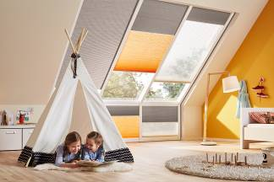
BU: Mit farbigen Plissees wird der gesamte Raum in die Lieblingsfarbe getaucht und eine warme Atmosphäre geschaffen. Die Fensterverschattung ist so nicht nur funktional, sondern auch dekorativ und passt zur Raumgestaltung. Bild: tdx/Duette
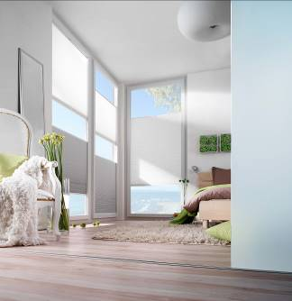
BU: Entweder die direkten Sonnenstrahlen in angenehmes, schimmerndes Licht verwandeln oder den Raum abdunkeln: Mit der Tag-Nacht-Kombination der Plisseestoffe ist beides möglich.
Bild: tdx/Duette

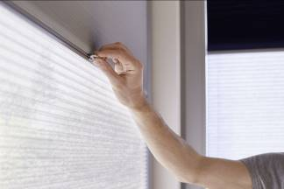
BU: Mit einem Griff kann die Position beider Plisseestoffe verändert werden und so im Handumdrehen die Lichtatmosphäre im Raum umgewandelt werden. Bild: tdx/Duette

